PIFO | 
Comité Paris-Ile-de-France-Ouest de Scrabble
c/o : Christian COUVREUR
2 allée Didier Daurat
94550 CHEVILLY LARUE

christian.pifo@noos.fr 01 77 21 44 73

AG du samedi 08 octobre 2016
Salle Huguette Fradet – Chaville – 09h15 à 11h15

Sont présents :

- Christian COUVREUR : Président du Comité
- Claudie JEFFREDO : Vice-Présidente du Comité et du club de Paris Elysées Denfert
- Jean-Philippe MAIGNEL : Vice-Président du Comité et Président du club de Boulogne
- Carine VAIS : Secrétaire du Comité

- Hubert BUHOT : Président du club de Dreux
- Michel BULVESTRE : Président du club d’Elancourt
- Jean-Paul CADALEN : Représentant du club de Montigny-le-Bretonneux
- Claudine DE BROISSIA : Présidente du club de Septeuil
- Françoise FLACHON : Présidente du club de Courbevoie et Déléguée Promotion
- Michel GARCIN : Président du club de Maule
- Janine GAZANION : Représentante du club de Dreux
- Didier GRASS : Représentant du club de Paris Saint-Exupéry
- Véronique LAROCHE : Présidente du club de Villepreux
- Michel LE CAER : Président du club de Meudon et Délégué Jeunes et Scolaires
- Myriam LIOTARD : Présidente du club de Montrouge
- Marie-Claire NALENNE : Présidente du club de Nanterre
- Alain RANDI : Représentant du club de Neauphle-le-Château
- Claire ROLLET : Présidente du club Paris Ravel
- Jean-Georges THOUVENEL : Président du club de Bois-Colombes

Point 1 : Accueil

Les documents promotionnels, ainsi que la papeterie, sont distribués aux clubs qui les avaient commandés.
Les lots du concours de l’été sont en cours de distribution. Il n’y a eu que 14 participants pour cette édition vs 27 pour l’édition précédente, et 40 en 2014. Pour l’année prochaine, Christian a pour objectif de simplifier un peu voire de proposer des jeux différents, plusieurs personnes ayant notamment trouvé la grille de mots croisés trop difficile.
.

Point sur les licenciés en fin de saison 2015/2016

Les variations sont notamment dues à la création de 2 nouveaux clubs (Le Pecq et Paris Tour Eiffel). N.B. le club H16 de Houilles présidé par Delphine LEMAITRE a été dissous en fin de saison.
Nous avons un total de 743 licenciés sur la saison en comptant les clubs civils et les clubs scolaires. Concernant les clubs civils, nous arrivons à 725 licenciés : ce qui correspond au nombre de licenciés de 2013 / 2014.
Grâce à ces 743 licenciés, nous avons à nouveau 4 représentants autorisés pour l’AG Fédérale d’Aix-les-Bains. Les 4 délégués représentant le comité sont : Monique LECOINTRE, Alain RANDI, Janine GAZANION et Carine VAIS. Monique et Alain n’étant pas présents à Aix-les-Bains cette année, ils seront remplacés par Mireille GANE et par Claire BONNEAU.
Le club du PECQ a actuellement 6 licenciés et doit réellement démarrer et faire monter en puissance son activité cette nouvelle saison. Saluons le club de Paris Tour Eiffel qui a déjà renouvelé à date 14 licences et affilié 6 nouveaux.
Les pertes « scrabblesques » du club scolaire d’Aulnay-sur-Mauldre, suite aux inondations de juin, vont être remplacées par le comité : lettres de jeux et de tableau.
Pour l’instant, peu de Jeunes et Scolaires se sont licenciés pour la nouvelle saison. On note une baisse notable du nombre de poussins (licenciés) participant à notre activité. Rappel : les licences gratuites des Jeunes et Scolaires n’apparaissent pas dans le tableau.
Neil CLOW est désormais licencié en Suisse où il poursuit ses études.
Merci encore à tous pour tous les efforts réalisés pour enregistrer le maximum de licences.

Code Club | Club | Licenciés | Licenciés | Licenciés | Licenciés
Code Club | Club | 2012/2013 | 2013/2014 | 2014/2015 | 2015/2016
H00 | Comité | 1 | 3 | 2 | 2
H01 | Montrouge | 55 | 52 | 41 | 38
H02 | Elancourt | 34 | 41 | 34 | 33
H03 | Maisons-Laffitte | 27 | 19 | 19 | 20
H04 | Asnières | 6 | 5 | - | -
H05 | Paris Elysées Denfert | 78 | 83 | 86 | 78
H06 | Houilles Carrières-sur-Seine | 9 | 5 | 5 | 5
H07 | Châtenay Malabry | 10 | 8 | 7 | 8
H08/HJ08 | Saint-Germain-en-Laye / Chanteloup | 61 | 45 | 44 | 43
H09 | Montigny-le-Bretonneux | 63 | 70 | 67 | 63
H10 | Bailly Noisy-le-Roi | 9 | 8 | 8 | 8
H11 | Flins | 21 | 24 | 21 | 17
H12 | Neauphle-le-Château | 24 | 26 | 26 | 30
H13 | Versailles | 35 | 12 | 7 | 15
H14 | Chaville | 48 | 47 | 49 | 48
H15 | Nanterre | 11 | 13 | 16 | 21
H16 | (Saint-Lambert-des-Bois) Houilles | 14 | 7 | 11 | 15
H17 | Paris Saint-Exupery | 58 | 48 | 46 | 42
H18 | Paris-Ravel | 18 | 16 | 14 | 21
H19 | Carrières-sur-Seine | 1 | 7 | 8 | 9
H20 | Septeuil | 22 | 16 | 18 | 18
H21 | Vanves | 9 | 11 | 9 | 8
H22 | Villepreux | 26 | 25 | 29 | 32
H23 | Bois-Colombes | 19 | 19 | 19 | 18
H24 | Boulogne | 26 | 25 | 27 | 21
H25 | Meudon | 15 | 13 | 13 | 13
H26 | Courbevoie | 19 | 20 | 20 | 25
H27 | Maule | 18 | 19 | 18 | 17
H28 | Dreux | 18 | 18 | 19 | 18
H29 | Paris XV | - | - | 15 | 15
H30 | Paris Tour Eiffel | - | - | - | 18
H31 | Le Pecq | - | - | - | 6
H37 | Paris-SNCF | 18 | 20 | - | -
Sous-total clubs civils |  | 773 | 725 | 698 | 725
HI01 | Meudon | 23 | 22 | 18 | 10
HI03 | Saint-Lambert-des-Bois | - | 4 | 2 | 2
HS09 | Meudon | 0 | 0 | 0 | 0
HS12 | Meudon | 12 | 9 | 5 | 6
HS13 | Montrouge | - | - | 0 | -
HS14 | Meudon | 0 | - | 0 | -
HS15 | Montrouge | 87 | 0 | 0 | 0
HS16 | Paris | 0 | 0 | 0 | 0
HS17 | Magnanville | - | 0 | - | -
HS18 | Montigny-le-Bretonneux | - | 0 | - | -
HS19 | La Garenne Colombes | - | 0 | 0 | 0
HS20 | Paris | - | 0 | 6 | -
HS21 | Neauphle-le-Château | - | 0 | 0 | 0
HS22 | Buc | - | - | 0 | -
HS23 | Voisins-le-Bretonneux | - | - | 0 | -
HS24 | Boulogne-Billancourt | - | - | 0 | -
HS25 | Maurepas | - | - | - | 0
HS26 | Maurepas | - | - | - | 0
HS27 | Clichy | - | - | - | 0
HS28 | Aulnay-sur-Mauldre | - | - | - | 0
HS29 | Boulogne-Billancourt | - | - | - | 0
HS30 | Asnières | - | - | - | 0
Sous-total clubs scolaires |  | 122 | 35 | 25 | 18
Total Général |  | 895 | 760 | 723 | 743

Point sur l’activité en fin de saison 2015/2016
Le tableau ci-dessous propose un bilan des épreuves jouées ces dernières saisons (participation). Dans ce tableau, ne figurent pas les tournois catégoriels et les tournois par paires.

Le nombre global de participants par épreuve est généralement à la baisse du fait du nombre toujours plus important de tournois proposés.

A noter moins de participants la saison passée au tournoi de Montrouge.

Le nombre de joueurs pour le tournoi de Boulogne a diminué du fait du changement de salle et du duplex avec le comité IDF Nord. La mauvaise surprise a été que 4 jours avant la date du tournoi, la salle a été déclarée payante et donc les bénéfices ont été également grevés pour ce tournoi-là. Pour la présente saison, le tournoi de Boulogne aura lieu dans les locaux du Centre National du Jeu. Située aussi rue Albert Doisneau (en face), cette salle posera à nouveau le problème de parking : les joueurs devront prendre leurs dispositions et privilégier les transports en commun.

Moins de participants pour le TH2 d’Elancourt : tentative de changement de date pour cette saison.

Pour Meudon, à noter une baisse du nombre d’inscrits pour le tournoi de samedi du fait notamment de la concurrence avec le tournoi du Sud Francilien au profit des scolaires qui finalement a été annulé et reporté au 17 septembre 2016.

Tournois | 2012/2013 | 2013/2014 | 2014/2015 | 2015/2016
Tournois | Nombre de joueurs | Nombre de joueurs | Nombre de joueurs | Nombre de joueurs
Tournois homologables (hors TH2 catégoriels et Paires)
Montrouge TH3 | 234 | 218 | 207 | 170
Boulogne TH3 | 184 | 160 | 144 | 122
Chaville TH3 | 180 | 226 | 200 | 194
Elancourt TH2 | 72 | 93 | 90 | 56
Flins TH2/TH3 | 83 | 56 | - | -
Chanteloup TH3 | - | - | 75 | 85
Courbevoie TH2 | - | - | 46 | -
Meudon TH2/TH3 PO | 75 | 54 | 80 | 67
Meudon TH3 | 168 | 132 | 152 | 154
Saint-Exupéry TH3 | - | - | 92 | -
Championnat Départemental 75 | 64 | 82 | 85 | 83
Championnat Départemental 78 | 113 | 98 | 94 | 109
Championnat Départemental 92 | 63 | 58 | 67 | 73
Championnat Régional | 160 | 168 | 167 | 167
Tournois par centres (nombre de joueurs ayant joué dans le comité)
Phase 1 | 209 | 167 | 189 | 178
Phase 2 | 171 | 196 | 188 | 175
Phase 3 | 107 | 118 | 118 | 106
Simultané National avec Handicap | 208 | 140 | 174 | 80
Simultané Mondial | 265 | 264 | 273 | 271
Simultané Mondial de Blitz | 71 | 58 | 80 | 81
Simultané Mondial Semi Rapide | 114 | 115 | 77 | 92
Qualifs Vermeils 1 | 194 | 173 | 190 | 189
Qualifs Vermeils 2 (Simultané Verdiam) | 173 | 176 | 171 | 173
Championnat IdF en PO | - | 129 | 123 | 103
Qualifications Interclubs | 45 équipes | 48 équipes | 42 équipes | 45 équipes
Epreuves Jeunes et Scolaires (hors finale des Championnats de France)
Championnat d'Académie | 14 | 18 | 44 | 29
Concours des Ecoles (Finale) | 35 | 66 | 40 | 0
Tournois en classique (hors finale des interclubs)
Tournoi classique de Courbevoie | - | - | - | 22
Tournoi classique de Boulogne | - | 20 | 24+22 | 20+14
Interclubs Régionaux en classique | 2 équipes | 3 équipes | 5 équipes | 5 équipes

Le tournoi qui a connu la plus grande baisse de participation est le Simultané Handicap en raison des attentats de fin 2015, deux des centres prévus n’ayant pas pu ouvrir pour cause d’état d’urgence.
Pour les qualifications Vermeils/Diamants, malgré le nombre similaire de participants, on peut considérer qu’il diminue du fait que depuis la saison 2015/2016 les 2ème et 3ème séries devaient jouer pour se qualifier.
Beau succès à nouveau pour les Qualifications Interclubs avec 45 équipes et 250 joueurs.
Le Championnat d’Académie n’a compté que 29 joueurs, sachant qu’il regroupait les jeunes joueurs des 3 comités franciliens.

Point sur les dernières informations fédérales
Recrutement du directeur : de nombreuses personnes ont répondu à l’offre d’emploi et plusieurs d’entre elles ont été retenues et reçues en entretien au cours de l’été. Un candidat a fait l’unanimité et a été présenté aux salariés, son embauche devant se faire le 3 octobre. Mais peu de temps après, cette personne a préféré ne pas donner suite à la proposition. Le poste est donc toujours vacant, car le BD n’a pas retenu d’autres candidatures. Un point sera fait avant de lancer un nouveau recrutement.

Partie « Alzheimer » : Marie-Odile Panau a rencontré le Président et la Directrice de cette association lors du salon des Seniors de Paris, en avril. Ils souhaiteraient un partenariat avec nous, notamment pour les aider financièrement, car ils ont peu de moyens. La Fédé a envisagé de faire une partie dont les bénéfices pourraient aller à cette association. Une consultation du CA pourrait être faite pour connaitre son avis au sujet de cette initiative, et, en cas d’accord, faire une info en AG, dans les projets 2016-2017. Après échanges pour trouver une date qui puisse convenir à tous, il est proposé un samedi d’une semaine fédérale. Le samedi 21 janvier 2017 pourrait convenir, bien que ce soit une semaine après le simultané mondial et relativement proche de la partie pour les restos du cœur (1er samedi de février). Sinon, un autre jour que le samedi lors de la semaine de mars pourrait être envisagé.

Cannes 2017 : quelques changements ont été apportés par rapport aux années précédentes : harmonisation des coûts de tournois, modification des dotations, notamment pour la coupe de Cannes (baisse des montants accordés aux cinq premiers mais augmentation pour les premiers de chaque série et attribution d’une carte cadeau pour les catégories d’âge).

Semaines de simultanés : Annie GRUCHOT (Présidente comité Provence) propose de mettre de façon pérenne la 1ère semaine de la saison en semaine 40 (début octobre) afin que l’on ne soit plus tributaire des dates du festival de La Rochelle. Les prix des séjours proposés sont plus intéressants et les joueurs qui reprennent leurs activités en septembre auront le temps de s’y inscrire. Celle de juin pourrait être au cours de la 1ère quinzaine, car les prix sont encore bas (augmentation à partir du 15/06), mais il faut composer avec le calendrier de chaque année (weekend de pentecôte par exemple). La proposition d'Annie nous semble intéressante, elle sera débattue et votée au prochain CA. Autre proposition à traiter en CA : l'ajout d'une semaine supplémentaire de simultanés fédéraux, en supprimant les samedis pour éviter les "télescopages" avec les TH.

Recherche de bénévoles : tous les secteurs d’activités de la Fédé ont besoin de nouveaux bénévoles pour que les projets puissent se réaliser. A cet effet, la Fédé va mettre l’annonce suivante dans les actualités : « afin d’étoffer toutes les directions nationales et les commissions, nous sommes à la recherche de bénévoles, désireux de s’investir activement dans le fonctionnement de la Fédé. Vous pouvez vous faire connaitre auprès d’Alphonse Tarantini (alphonse.tarantini@wanadoo.fr) en précisant le domaine qui vous intéresse plus particulièrement : classique, développement, jeunes et scolaires, arbitrage et règlement, classement et tournois, finance, informatique, juridique, logistique. Nous vous en remercions bien vivement par avance ».

Promolettres : Jean-Pierre Géreau prolonge sa mission de gérance pendant encore un an, jusqu'au 31 août 2017. Le BD est en cours de réflexion pour définir le cahier des charges d’un audit qui est envisagé.

Point 2 : Secrétariat

Pas de remarques sur le compte rendu du CA du 04 juin 2016 qui donc a été approuvé.

Point 3 : Communication – Promotion

Pour les personnes intéressées, Jean-Georges est toujours prêt à faire un article sur un club, un licencié, un tournoi ou tout sujet divers d’intérêt.

La rubrique Hexagonal du site va être remise à jour.

Un tournoi a eu lieu cette saison le 10 septembre au Palais de la Femme au profit de la lutte contre l’illettrisme. 520 euros ont été collectés, merci à tous pour votre participation.

L’animation demandée par l’association « A la croisée des mots » à Antony n’a pas pu se faire du fait notamment de l’organisation le même jour d’un tournoi classique à Courbevoie et des Interclubs Européens. Au-delà, pour mémoire, 2 clubs non affiliés existent à Antony, dont un géré directement par du personnel communal. C’est la première fois que le comité ne répond pas positivement à une demande d’animation promotionnelle.

Si vous voulez mettre à jour des photos du Trombinoscope ou envoyer à Christian des photos qui manquent, n’hésitez pas.

Point 4 : Tournois et compétitions diverses (Duplicate)

Localisations des épreuves validées pour la saison 2016/2017 :

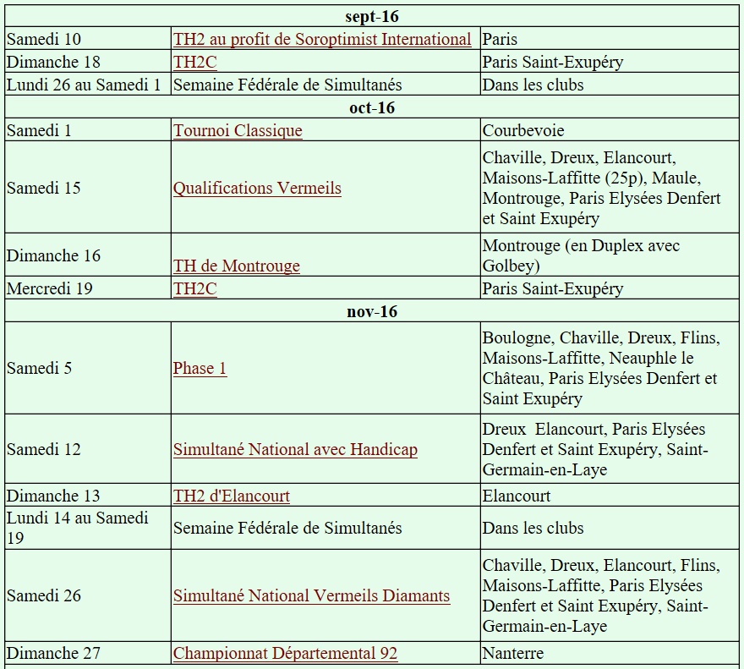
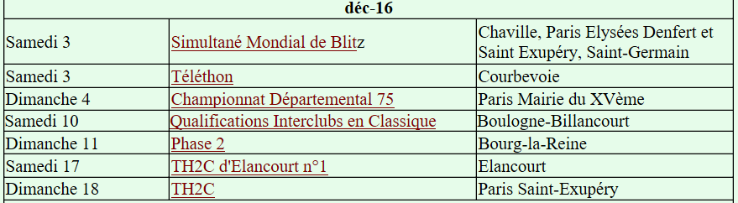

La phase 2 se déroulera finalement à Bourg-la-Reine et non à Courbevoie comme c’était prévu, en raison des coûts prohibitifs de location de salle annoncés par la ville de Courbevoie.

La phase 3 est de retour à Meudon. Merci à Michel LE CAER et au club de Meudon d’organiser à nouveau cette épreuve.

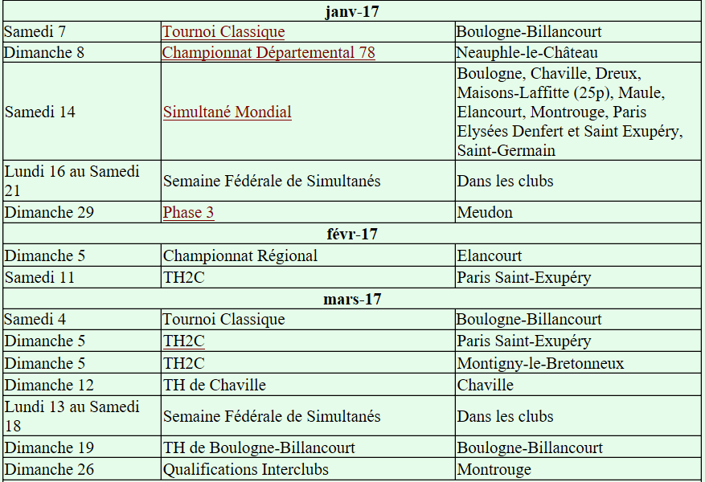
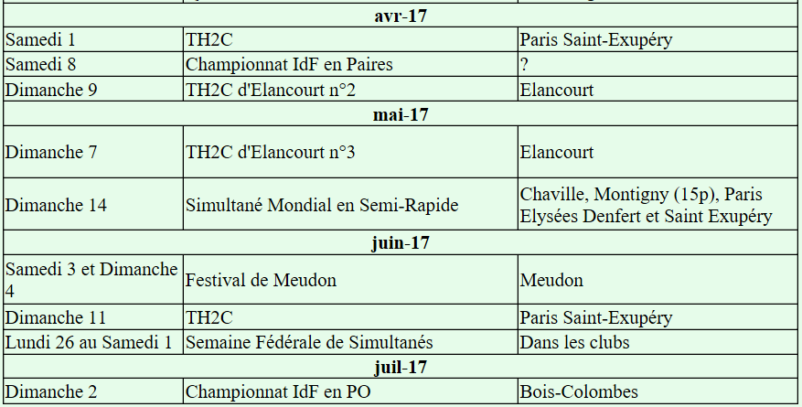

Le tournoi de Chanteloup ne pourra avoir lieu le 23 avril en raison de la réquisition de la salle pour les élections présidentielles.

A noter que la saison prochaine, la phase 3 aura lieu le 10 décembre.

Point 5 : Scrabble scolaire

La saison qui vient de s’achever est une année historique. Les jeunes ont été brillants au Championnat de France. Pas de coupes mais ils ont bien tenu la place qu’on espérait leur voir occuper.
Encore un grand bravo à l’équipe PIFO Jeunes qui a remporté le titre en Division 6. C’est la première fois depuis la création des interclubs, qu’une équipe de Jeunes se qualifie en finale et gagne de surcroît.
Le concours scolaire ne sera à nouveau pas organisé dans le Comité cette saison.
Concernant le Championnat Régional Scolaire, c’est normalement le Comité IdF Nord qui doit prendre en charge son organisation pour 2017.
Pour la finale du Championnat de France 2017, nous devrions avoir un quota de qualifiés un peu analogue malgré la diminution du nombre de licenciés dans les clubs. Une grande partie des participants au Championnat de France obtiennent leur qualification soit par la phase 1, la phase 2 ou le simultané mondial.

Point 6 : Scrabble classique

Trois tournois ont été organisés sur la saison qui vient de s’achever et ont eu un grand succès. Les qualifications Interclubs ont réuni 5 équipes l’année dernière. On espère que cette année il y en aura autant voire plus.
Pour la saison 2016/2017, le tournoi en classique a déjà eu lieu à Courbevoie et a compté le même nombre de participants que l’année dernière.

Point 7 : Clubs

A Neauphle-le-Château, la Mairie a programmé de récupérer la salle de la Maison des Associations afin d’y installer un cabinet médical. Des recherches sont en cours afin de trouver une autre salle pour héberger les activités du club. Une piste est notamment étudiée à Saint-Germain-de-la-Grange (collège).

A Paris Ravel, le coût de location de la salle pour chaque séance de club a triplé.

Point 8 : Comptes du Comité

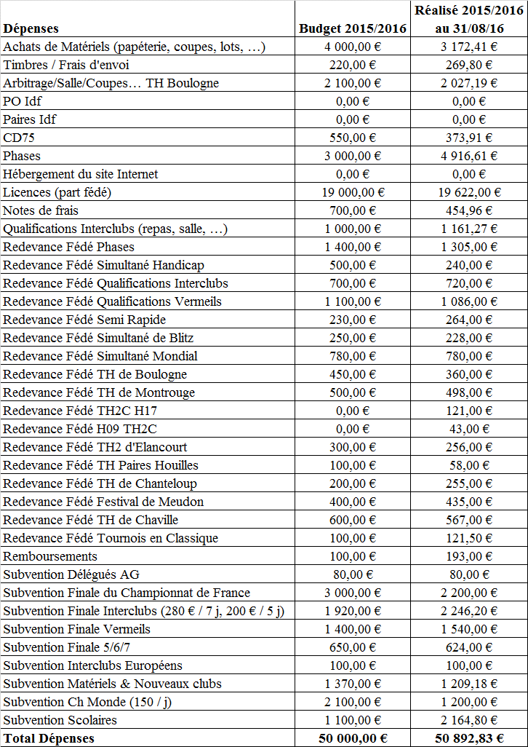

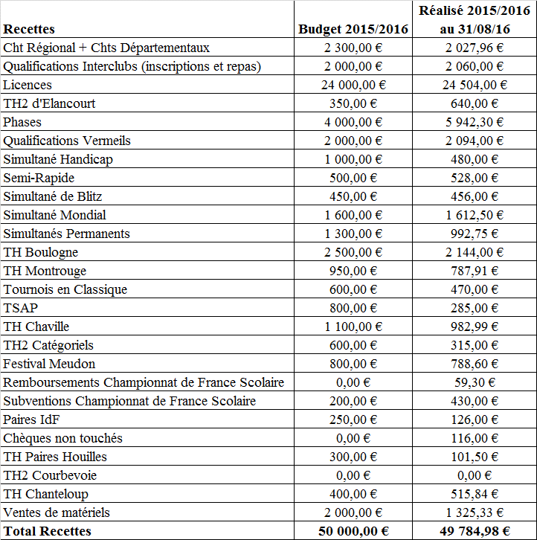

Le principal écart entre le budget et le constaté est lié au coût de la salle de Jussieu pour les phases 2 et 3.

La ligne phases comprend la phase 2 et la phase 3

Dans les recettes, une ligne a été rajoutée, celle des chèques non touchés datant de plus de deux ans.

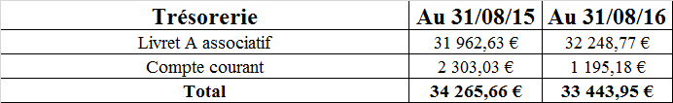

BUDGET 2016/2017

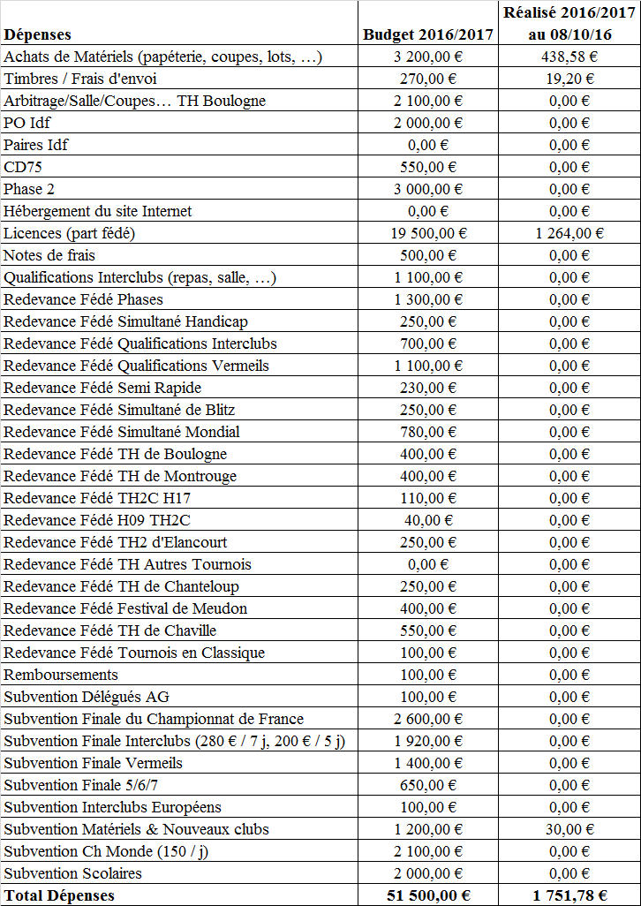

Concernant les subventions attribuées aux joueurs qualifiés pour les finales du Championnat de France ou du Championnat du Monde, il est mis en évidence que certains joueurs subventionnés ne participent jamais à des épreuves du Comité et n’aident jamais à leur organisation. Ces joueurs seront sensibilisés au sujet, et les règles d’attribution des subventions pourront être revues le cas échéant.

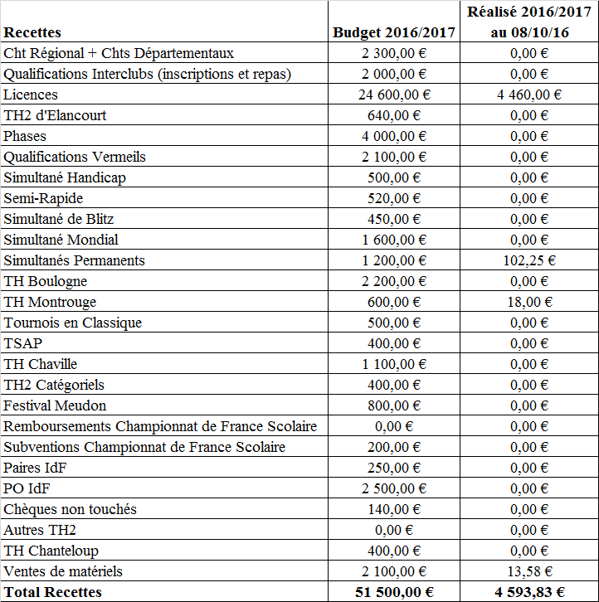

Point 9 : Questions et conclusion

Pour la phase 2, une aide va être apportée à Christian pour la mise en place de la salle à Bourg-la-Reine

Il est rappelé qu’il pourrait être intéressant pour la Fédé de se rapprocher d’autres fédérations ou associations liées à des Jeux de Société, afin d’étendre les échanges et d’augmenter les chances de recrutement de nouveaux joueurs.

